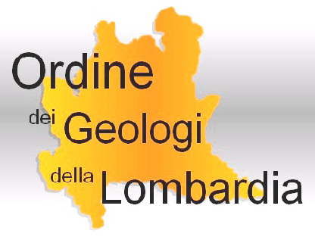

Corso pratico sull’impiego delle tecniche Laser scanner

Miniera Holcim di Suello (Lc) 8 ottobre 2012

Modalità di iscrizione

NOME: | COGNOME:
INDIRIZZO:
TELEFONO: | E-MAIL:
ORDINE D’APPARTENENZA:
Si ricorda che i dati verranno utilizzati in conformità al D.Lgs. 196/2003

Il costo per l’iscrizione al corso è di 80 € ( 50 € per gli iscritti OGL) da versare tramite bonifico bancario a:

Ordine dei Geologi della Lombardia

IBAN: IT 22 P 05696 01798 000053370X31
BANCA POPOLARE DI SONDRIO
AG.4 MILANO- via Taramelli 20 - 20124 Milano

Per perfezionare l’iscrizione si prega di inviare copia del bonifico unitamente alla scheda di iscrizione via e-mail alla segreteria dell’Ordine (segreteria@geolomb.it) entro il 4 ottobre 2012.

Segreteria Organizzativa:

Ordine dei Geologi della Lombardia
Via G. B. Pirelli 29 - 20124 Milano
Tel 02 66981130 / fax 02 66983943 E-mail: segreteria@geolomb.it Web: www.geolomb.it

Le iscrizioni saranno accettate sino ad esaurimento dei posti disponibili (25 posti).

